温馨提示：
此套题为Word版，请按住Ctrl,滑动鼠标滚轴，调节合适的观看比例，答案解析附后。关闭Word文档返回原板块。
考题演练·跟踪检测
【高考题组】
1.(2015·安徽高考)图示电路中,变压器为理想变压器,a、b接在电压有效值不变的交流电源两端,R₀为定值电阻,R为滑动变阻器。现将变阻器的滑片从一个位置滑动到另一位置,观察到电流表A₁的示数增大了0.2 A,电流表A₂的示数增大了0.8 A,则下列说法正确的是( )
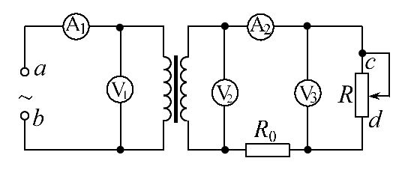
A.电压表V₁示数增大
B.电压表V₂、V₃示数均增大
C.该变压器起升压作用
D.变阻器滑片是沿c→d的方向滑动
【解题指导】解答本题时应从以下两点进行分析：
(1)理想变压器的输出电压由输入电压及匝数比决定,即U₂=U₁,与负载的变化无关。
(2)变压器的匝数比也可应用==计算。
【解析】选D。电压表V₁测电源两端电压的有效值,也是变压器的输入电压的有效值,所以V₁的示数不变,A错误;V₂测变压器的输出电压,由U₂=U₁可知V₂的示数也不变,电流表A₂的示数增大,由欧姆定律可知电路中的电阻减小,即R的阻值减小,滑片向d端滑动,V₃的示数减小,B错误,D正确;因===,所以变压器为降压变压器,C错误。
2.(2014·海南高考)理想变压器上接有三个完全相同的灯泡,其中一个与该变压器的原线圈串联后接入交流电源,另外两个并联后接在副线圈两端。已知三个灯泡均正常发光。该变压器原、副线圈的匝数之比为( )
A.1∶2 B.2∶1 C.2∶3 D.3∶2
【解析】选B。设灯泡正常发光时的电流为I,由题意可知,通过原线圈的电流I₁=I,通过副线圈的电流I₂=2I,根据变压器的电流关系==。
3.(2014·四川高考)如图所示,甲是远距离输电线路的示意图,乙是发电机输出电压随时间变化的图象,则( )
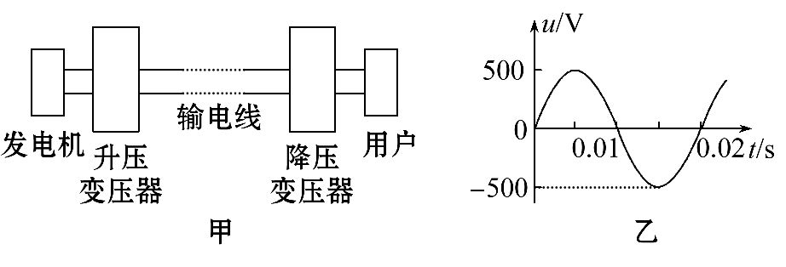
A.用户用电器上交流电的频率是100 Hz
B.发电机输出交流电的电压有效值是500 V
C.输电线的电流只由降压变压器原副线圈的匝数比决定
D.当用户用电器的总电阻增大时,输电线上损失的功率减小
【解析】选D。由图乙可知交流电的周期为0.02s,频率为50 Hz,则A错误;发电机输出电压的有效值是V,则B错误;输电线上的电流由用户消耗的功率及降压变压器原副线圈的匝数比共同决定,则C错误;当用户用电器的总电阻增大时,设降压变压器副线圈两端的电压为U₄,则U₄没变,由P=知,用户消耗功率变小,降压变压器输入功率变小,设降压变压器原线圈电压为U₃,由P_{入}=I_{线}U₃,U₃没变,
I_{线}变小,P_{线}=R_{线},R_{线}未变,则输电线上损失的功率减少,故D正确。
4.(多选)(2014·广东高考)如图所示的电路中,P为滑动变阻器的滑片,保持理想变压器的输入电压U₁不变,闭合电键S,下列说法正确的是( )
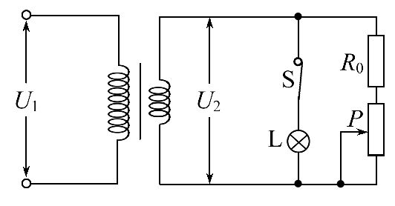
A.P向下滑动时,灯L变亮
B.P向下滑动时,变压器的输出电压不变
C.P向上滑动时,变压器的输入电流变小
D.P向上滑动时,变压器的输出功率变大
【解题指导】解答本题时应从以下三点进行分析：
(1)理想变压器电压、电流和电功率分别由什么因素决定。
(2)若为理想电源,并联电路的各个支路间没有影响。
(3)在电压一定的情况下,电阻越小,电功率越大。
【解析】选B、D。理想变压器的输出电压由输入电压决定,与用电器无关,故无论P怎样滑动,变压器的输出电压不变,灯L的亮度不变,A项错误、B项正确;理想变压器的输入电流和功率由用电器决定,P向上滑动时,用电器的功率变大,变压器的输出功率和输入电流都变大,C项错误、D项正确。
【模拟题组】
5.(多选)(2016·大同模拟)如图所示,理想变压器原、副线圈匝数比为4︰1,原线圈接u=220sin(100πt)V的交变电压,副线圈上接有灯泡A、理想电感线圈L及理想电压表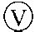。下列说法正确的是( )
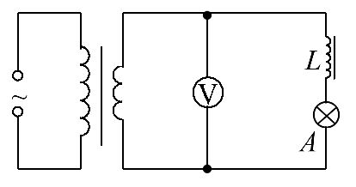
A.副线圈中电流的频率为100Hz
B.灯泡A两端电压为55V
C.若原线圈电压有效值不变,频率增大,则灯泡A将变暗
D.若原线圈电压有效值不变,频率增大,电压表的示数仍不变
【解析】选C、D。据原线圈电压的表达式可知ω=100πrad/s,频率f==50Hz,故A错误;由于电感线圈L的自感作用,使得灯泡A上的电压小于55V,故B错误;当频率增大时,线圈L的自感作用增强,灯泡A将变暗,但电压表的示数不变,仍为55V,故C、D均正确。
6.(2016·南昌模拟)图甲中理想变压器原、副线圈的匝数之比n₁∶n₂=5∶1,电阻R=20Ω,L₁、L₂为规格相同的两只小灯泡,S₁为单刀双掷开关。原线圈接正弦交变电源,输入电压u随时间t的变化关系如图乙所示。现将S₁接1、S₂闭合,此时L₂正常发光的功率为P。下列说法正确的是( )
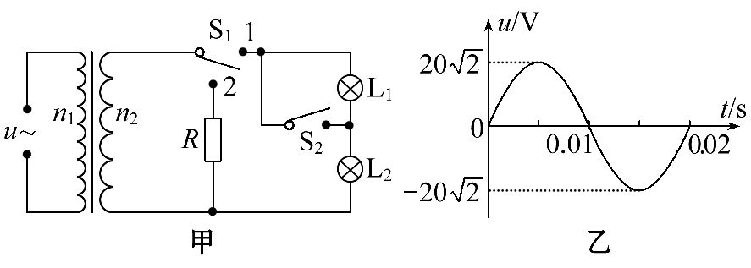
A.输入电压u的表达式u=20sin50πtV
B.只断开S₂后,L₁、L₂的功率均小于
C.只断开S₂后,原线圈的输入功率大于
D.若S₁换接到2后,R消耗的电功率为0.8W
【解析】选D。电压峰值为20V,周期为0.02 s,角速度为=100πrad/s,输入电压u的表达式u=20sin(100πt)V,A错;只断开S₂后,输出端电阻增大,输出电压不变,L₁、L₂两边的电压为原来的一半,功率均为,B错;只断开S₂后,原线圈的输入功率等于,C错;若S₁换接到2后,由=可知R两端电压有效值为4V,功率为P′==0.8W,D对。
【加固训练】
(多选)如图所示为一理想变压器,K为单刀双掷开关,P为滑动变阻器的滑动触头,U₁为加在原线圈两端的电压,I₁为原线圈中的电流强度,则( )
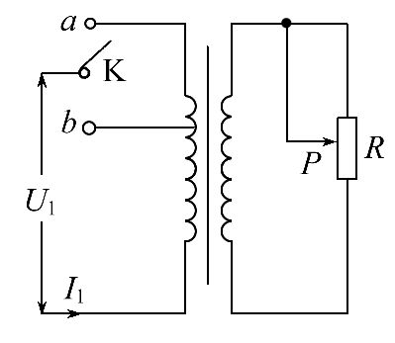
A.保持U₁及P的位置不变,K由a合到b时,I₁将增大
B.保持U₁及P的位置不变,K由b合到a时,R消耗的功率减小
C.保持U₁不变,K合在a处,使P上滑,I₁将增大
D.保持P的位置不变,K合在a处,若U₁增大,I₁将增大
【解析】选A、B、D。保持U₁及P位置不变,K由a合到b时,原线圈匝数减小,由=得U₂增大,输出功率增大,输入功率增大,由P₁=I₁U₁得I₁增大,A对。同理,K由b合到a时,原线圈匝数增大,U₂减小,R上消耗功率减小,B正确。U₁不变,K合到a上,P上滑,R增大,由I=可知副线圈上电流减小,故原线圈电流I₁减小,C错。P位置不变,K合到a处,U₁增大,U₂增大,副线圈上电流I₂增大,由=可知I₁增大,D正确。
关闭Word文档返回原板块

